# Add a New System Call

## Target

1. Add a new system call into the linux kernel
2. Test the new system call in user model

## Tools

### Install GCC Software Colletion

sudo apt-get install build-essential

### How to use GCC

* [gcc and make](https://www3.ntu.edu.sg/home/ehchua/programming/cpp/gcc_make.html)

## How to do

see the pdf document: newsyscall2020.pdf

### Step0

new customized kernel config: [config1](config_ubuntu2004_20211129), [config2](config_5_14_14_ubuntuok)

### Step1 (Linux kernel 5.19)

include/linux/syscalls.h

在文件(No. 1279)  
#endif /* CONFIG_ARCH_HAS_SYSCALL_WRAPPER */之前，添加一行:

asmlinkage long sys_schello(void); 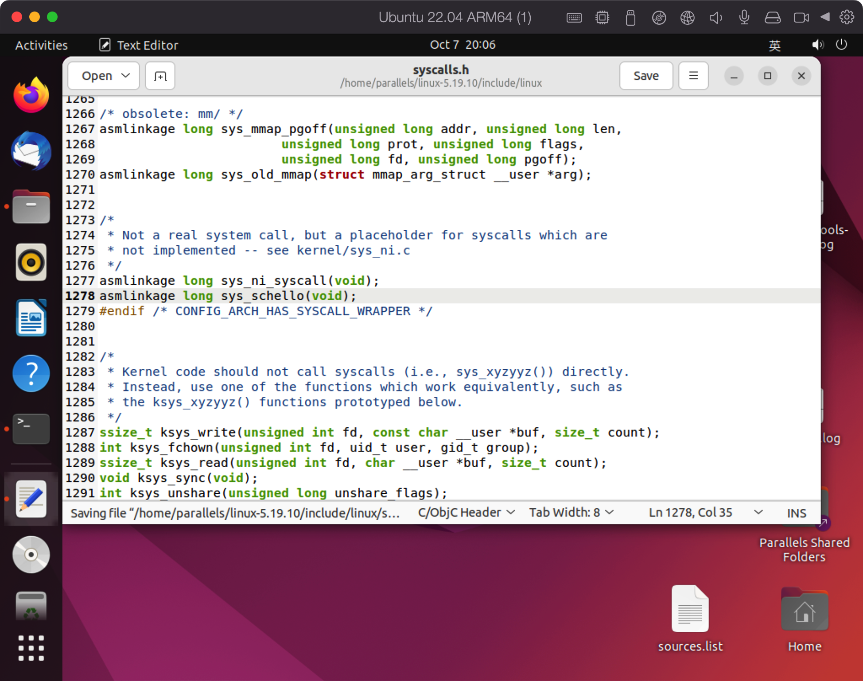

### Step2 (Linux kernel 5.19)

kernel/sys.c  
在文件SYSCALL_DEFINE0(gettid)函数之后（No. 949），添加如下行:

SYSCALL_DEFINE0(schello)  
{  
printk("Hello new system call schello!Your ID\n");  
return 0;  
}

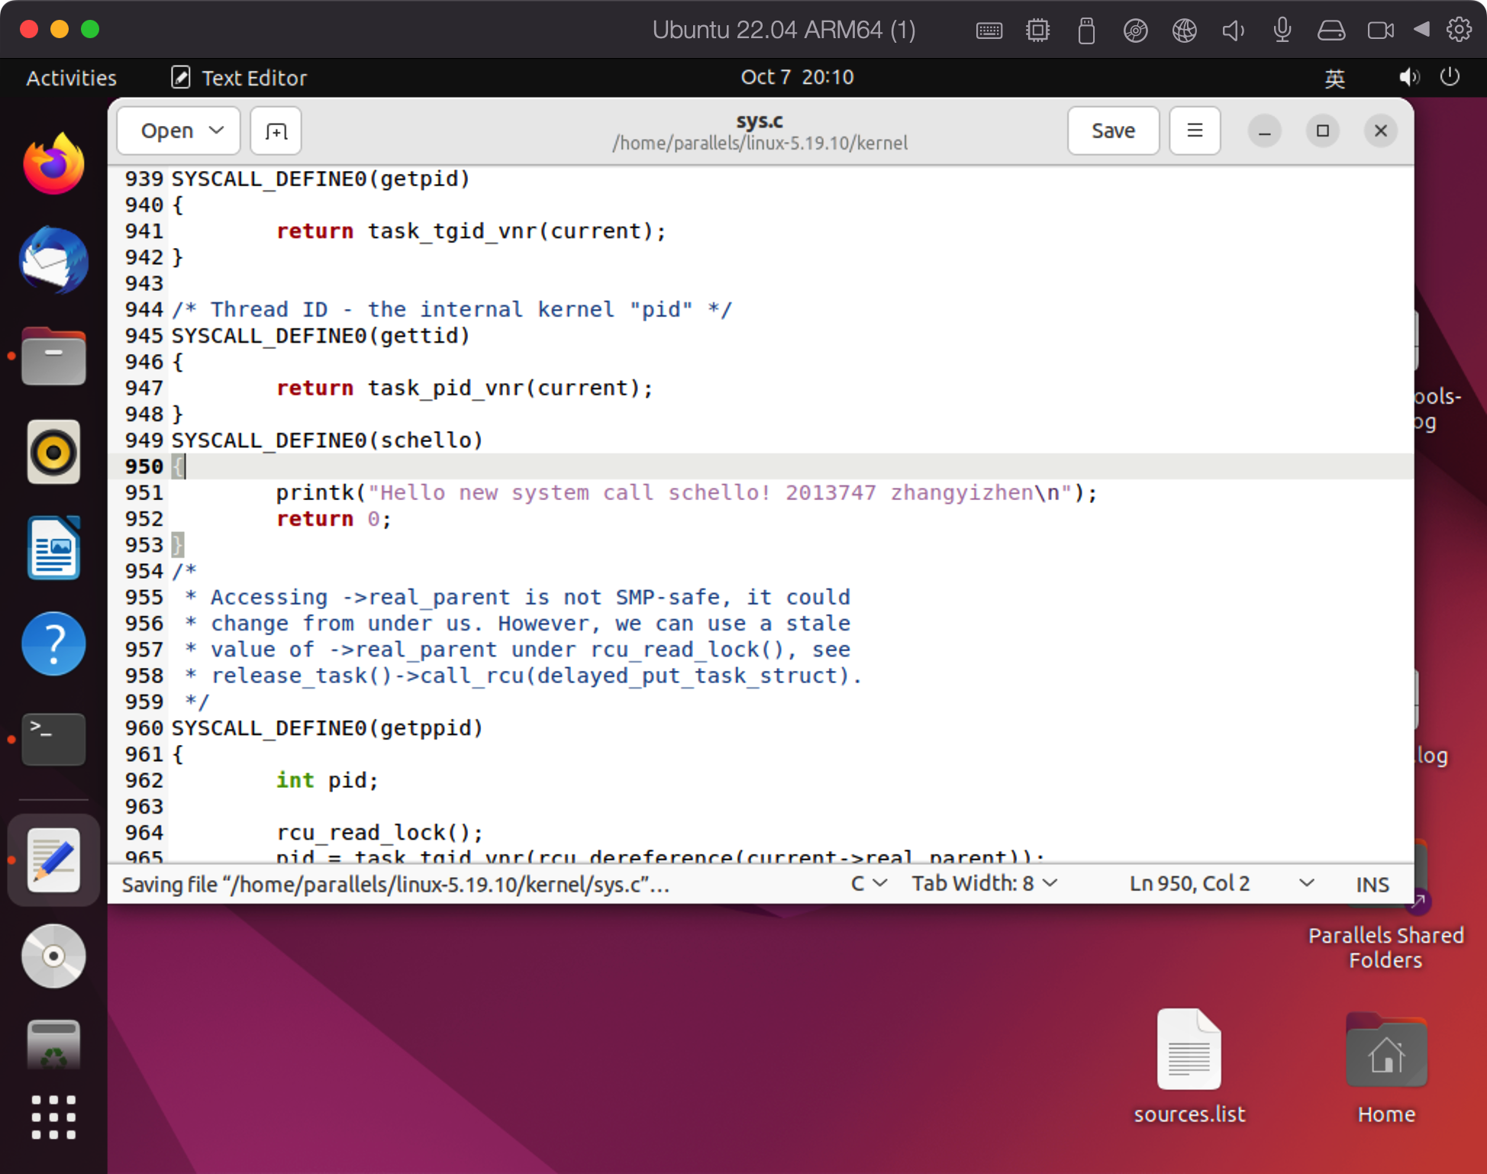

### Step3 (Linux kernel 5.19)

针对64位OS  
arch/x86/entry/syscalls/syscall_64.tbl  
在文件334 common memfd_secret sys_memfd_secret 行之后，添加如下行:

335 common schello sys_schello

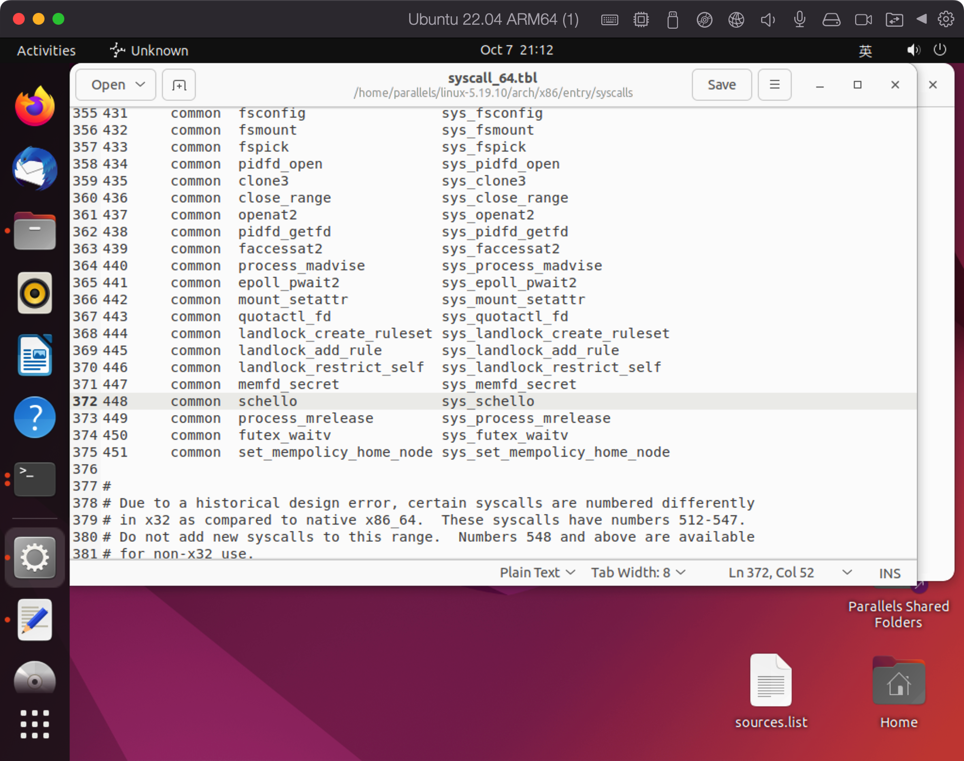

由于我的电脑不是X86架构的，所以我按着这个思路修改了arm/tools下的syscall.tbl，但是编译之后并不能生效，在最后的输出依然失败，询问同学，查询网站，找到解决办法【<https://blog.csdn.net/m0_51683653/article/details/124133370>】

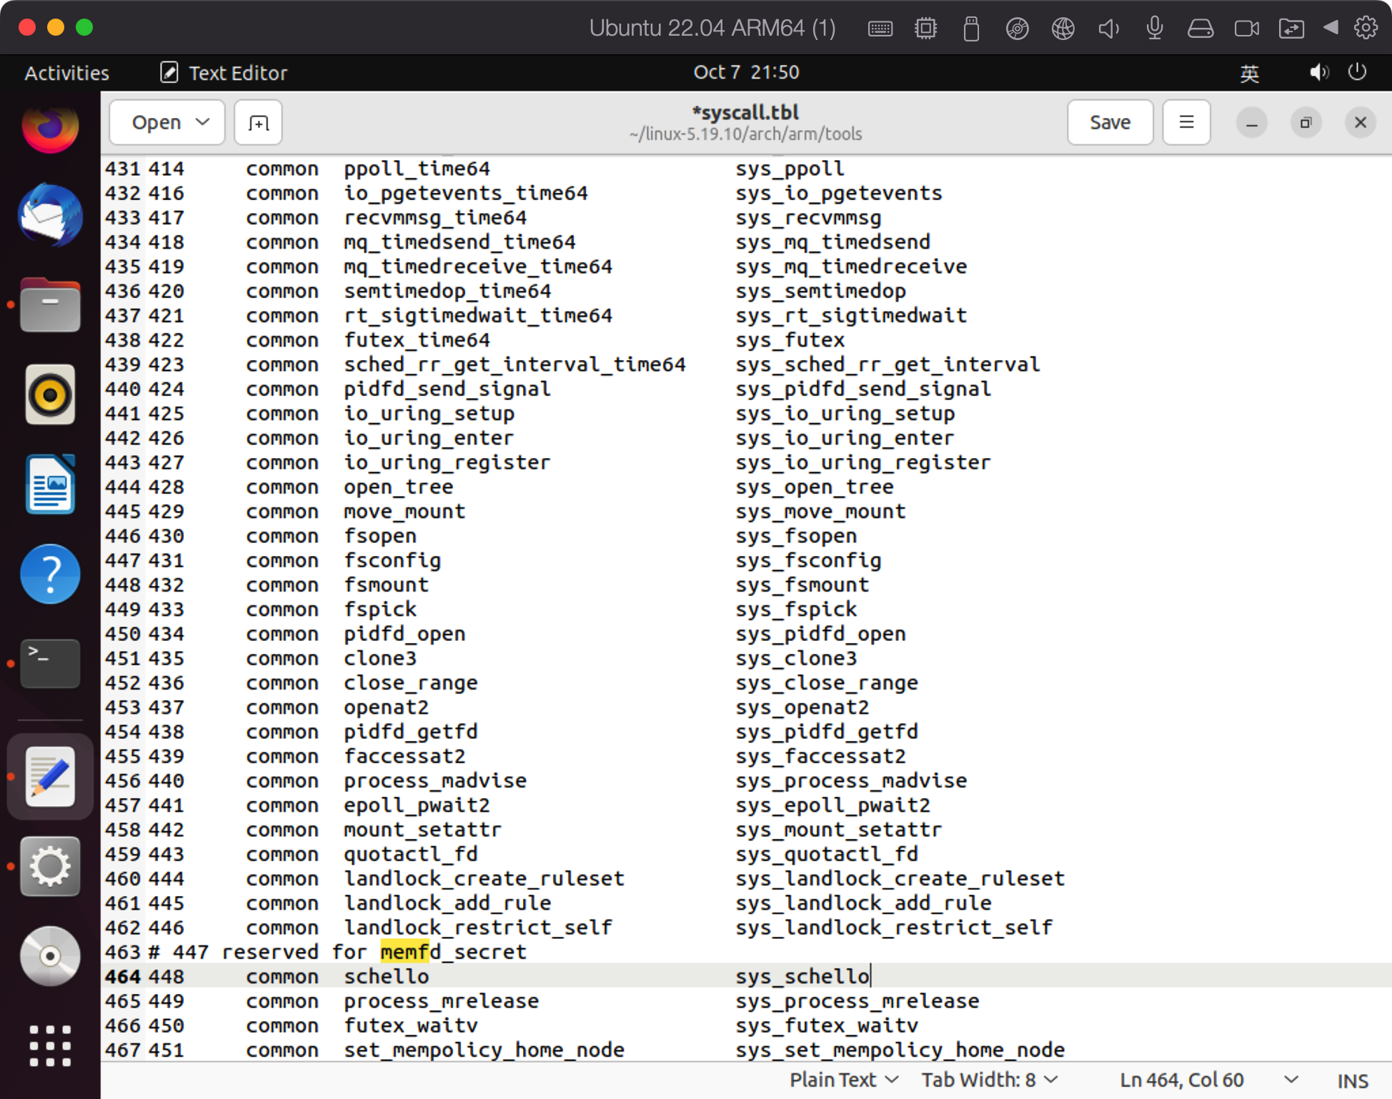

在889行加入

#define __NR_schello 451  
__SYSCALL(__NR_schello,sys_schello)

并顺次把下一个syscalls序号加1改成452即可。

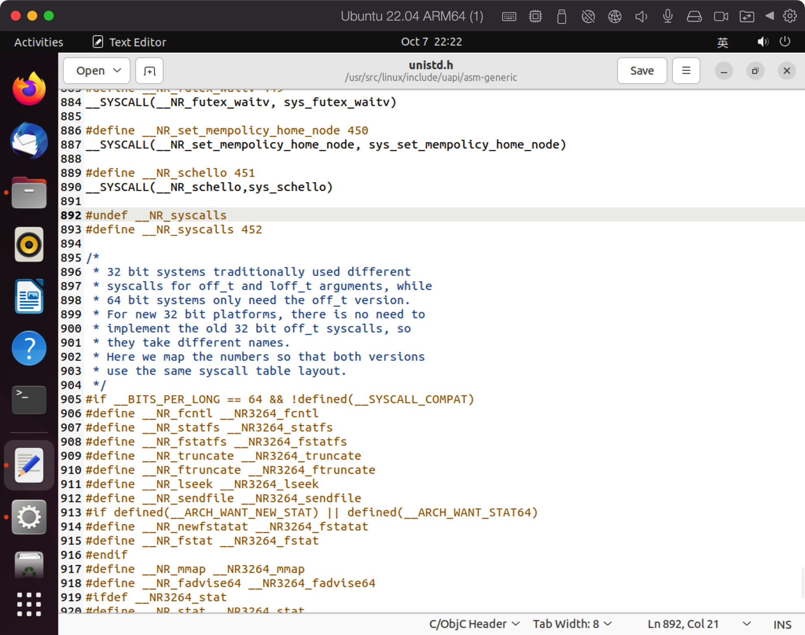

### Step4

make oldconfig

make gconfig

在这一步我在版本名上把原来的2013747改成了zyz2013747以区别更改之后的新版本

make clean  
make -j5

// make -jx（x越大，编译的时候用的线程越多，就越快！！！！！）

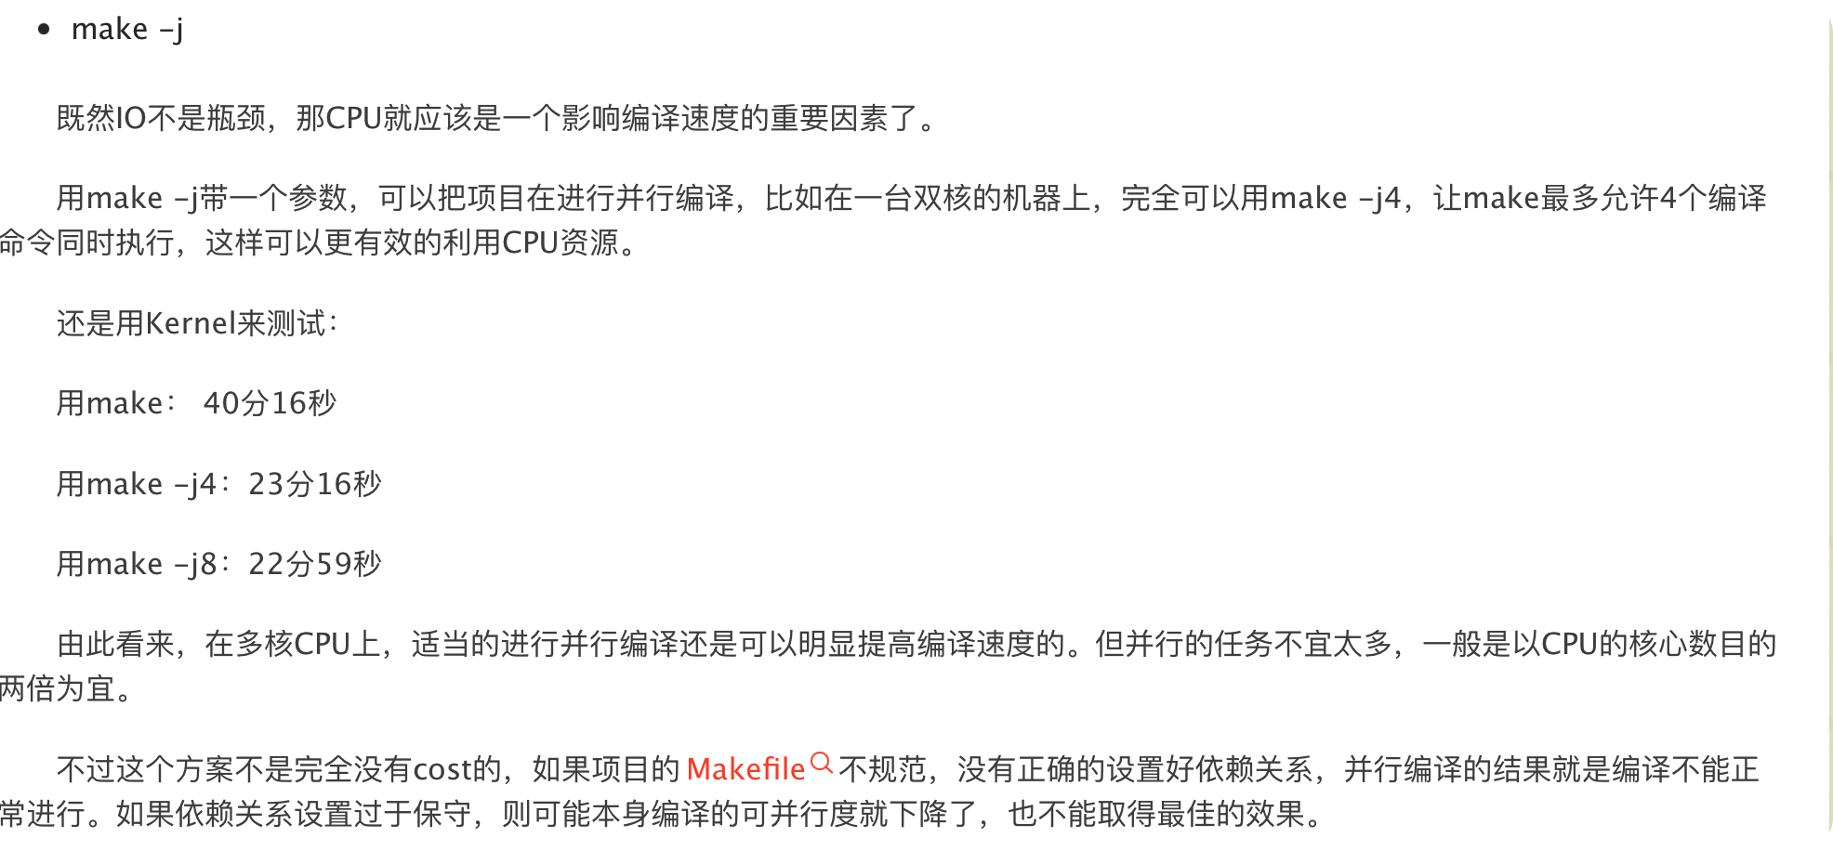

sudo make

sudo make modules

sudo make modules_install  
sudo make install

### Step 5

重新启动:

sudo reboot

可以看到有zyz2013747后缀的新版本，选择进入即可

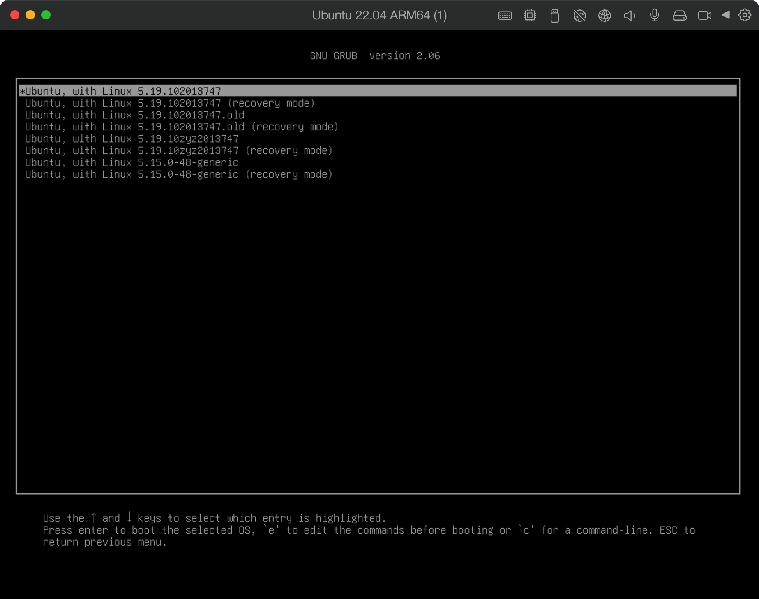

确认新内核是否成功运行：

uname -a

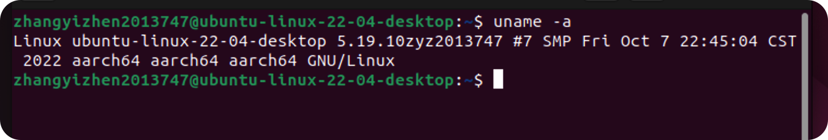

### Step 6

编写用户态测试程序testschello.c

#include <unistd.h>  
#include <sys/syscall.h>  
#include <sys/types.h>  
#include <stdio.h>  
#define __NR_schello 451  
int main(int argc, char *argv[])  
{  
 syscall(__NR_schello);  
 printf("ok! run dmesg | grep hello in terminal!\n");  
 return 0;  
}

### Step 7

编译用户态测试程序testschello.c，并执行

gcc -o testsc testschello.c  
  
$ sudo dmesg -C  
  
./testsc  
  
$ sudo dmesg | grep schello  
  
[ 152.075153] Hello new system call schello! 2013747 zhangyizhen

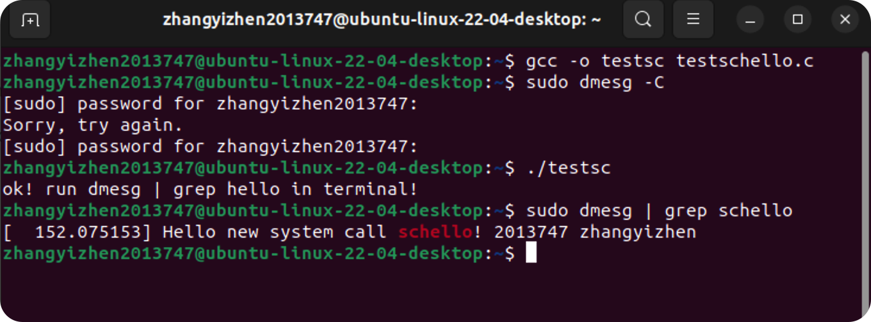

### End.